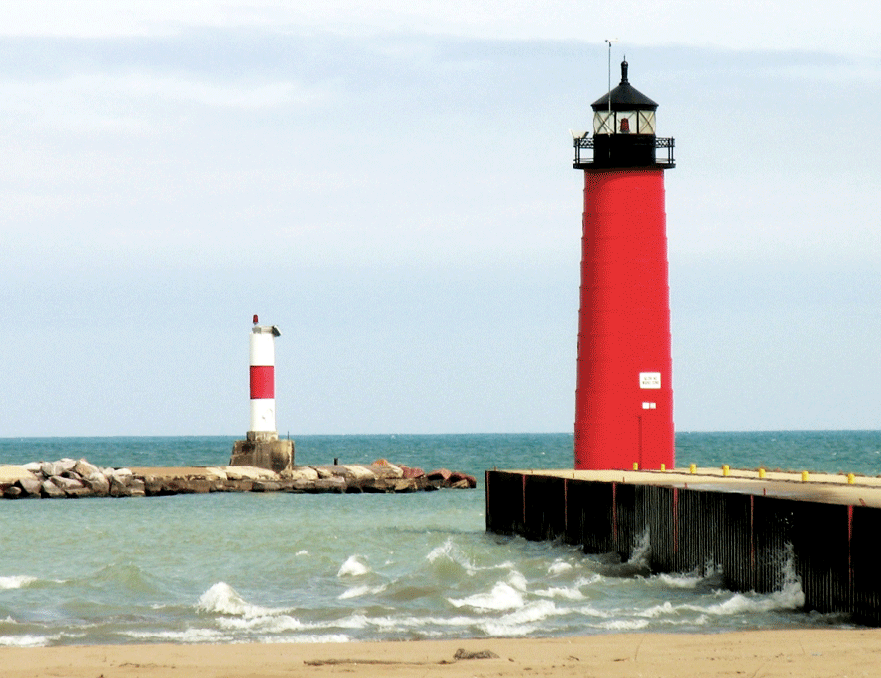

[Título do Relatório]
  - [Nome do Estudante]
  - [Nome da Disciplina]
  - [Nome do Instrutor]
  - [Data]

[Comece Já]
[Para substituir o texto de marcador de posição pelo seu, basta selecionar uma linha de texto e começar a escrever. No entanto, não o faça ainda!]
[Primeiro leia algumas sugestões para o ajudar a formatar rapidamente o seu relatório. Ficará fascinado ao ver como é fácil.]

[Sempre no Seu Melhor]
- [Precisa de um título? No separador Base, na galeria Estilos, clique no estilo de título pretendido.]
- [Repare nos outros estilos existentes na galeria, como uma citação, uma lista numerada ou uma lista com marcas, como esta.]
- [Para obter os melhores resultados ao selecionar texto para copiar ou editar, não inclua espaço à direita dos carateres na sua seleção.]

[Adicione Uma Citação]
["Utilize o estilo Citação para citar outra pessoa ou outro ponto importante do4 seu texto."]

[A Imagem Perfeita]
[Para substituir a fotografia de exemplo por uma sua, elimine-a. Em seguida, clique em Imagens no separador Inserir.]
[Para aplicar formatação, como o limite e a sombra da fotografia de exemplo, selecione a imagem. Em seguida, no separador Formatar das Ferramentas de Imagem, selecione um estilo de imagem.]

